**(С-1,2)** О каких детях говорят   одарённый ребёнок? Сколько одарённых детей есть в классе?  Эти вопросы  стоят   передо мной постоянно. В этом году я набрала 1 класс, какие ученики пришли в класс? С кем буду работать 4 года? **С-3**  И уже на первом родительском собрании я провожу анкету «Давайте познакомимся»,**С-4** где выясняю кроме данных о ребенке, его интересы, склонности. Анкеты провожу и с учениками, где обязательно присутствуют   такие вопросы:

- какой школьный предмет тебе нравиться больше?

- чем ты любишь заниматься в свободное время? И т. д.**С-5**

Анализируя ответы,  вижу, что каждый ребёнок чем–то увлекается. Я  объединяю детей в группы по интересам: кто–то хорошо рисуют, кому–то нравиться конструировать,  третьи увлекаются   чтением   и могут выразительно читать, а кто–то занимается пением и танцами. Разностороннюю творческую одарённость учеников я стараюсь использовать максимально.

В учебном процессе развитие одарённого ребёнка следует рассматривать как развитие его внутреннего потенциала, способности быть автором, творцом активным созидателем своей жизни, уметь ставить цель, искать способы её достижения, быть способным к свободному выбору и ответственности за него, максимально использовать свои способности.  
Вот почему методы и формы работы учителя должны способствовать решению обозначенной задачи. Для этой категории детей предпочтительны **методы работы:**  
-исследовательский;  
-частично-поисковый;  
-проблемный;  
-проективный;  
  
**Формы работы:**  
- классно-урочная (работа в парах, в малых группах), разноуровневые задания, творческие задания;  
- консультирование по возникшей проблеме;  
- дискуссия;  
- игры.  
  
Очень важны:  
-предметные олимпиады;  
-интеллектуальные марафоны;  
-различные конкурсы и викторины;  
-словесные игры и забавы;  
-проекты по различной тематике;  
-ролевые игры;  
-индивидуальные творческие задания.  
Эти методы и формы дают возможность одарённым учащимся выбрать подходящие формы и виды творческой деятельности. Выявление одаренных детей проводится уже в начальной школе на основе наблюдений, изучения психологических особенностей, речи, памяти, логического мышления и общения с родителями. Учитель уделяет внимание особенностям развития ребенка в познавательной сфере.  
Как правило, у одаренных детей проявляются:   
  
-высокая продуктивность мышления;  
-легкость ассоциирования;  
-способность к прогнозированию;  
-высокая концентрация внимания.

Строя свои уроки, я всегда стараюсь, чтобы дети шли самостоятельно к новым знаниям, я же просто их помощник.

Часто говорю детям фразу: Вперёд, юные исследователи, к новым знаниям!

Стараюсь так начать свой урок, чтобы они увлеклись , почувствовали свою значимость , поняли, что без их помощи эту тему не раскрыть

Я Хотела бы привести пример заданий, используемых мной, для работы с одарёнными детьми . Я остановлюсь на математике.

**С-6 Задания на развитие логического мышления**

Традиционными в плане развития логического мышления являются упражнения на выявление закономерностей в логических последовательностях.

З а д а н и е 1.

Найдите закономерность в размещении фигур и заполните пустые клетки:

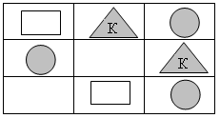

Последовательно можно усложнять задания:

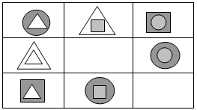

З а д а н и е 2.

**С-7Эффективным средством развития комбинаторного математического мышления являются логические задачи с числовыми квадратами, которые «без мела и тряпки» становятся достаточно привлекательными в плане их решения.**

Расставьте в пустые клетки недостающие цифры так, чтобы их сумма по всем направлениям была равна 9 (цифры могут повторяться).

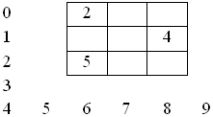

**С-8** **Задания на составление  
заданных фигур из определенного числа   
одинаковых палочек**

З а д а н и е 1. Составь 2 одинаковых (равных) треугольника из 5 одинаковых палочек.

З а д а н и е 2. Составь 2 одинаковых (равных) квадрата из 7 одинаковых палочек.

З а д а н и е 3. Составь 3 равных треугольника из 7 одинаковых палочек.

З а д а н и е 4. Составь 4 равных треугольника из 9 одинаковых палочек.

З а д а н и е 5. Составь 3 равных квадрата из 10 одинаковых палочек.

З а д а н и е 6. Составь квадрат и 2 равных треугольника из 5 одинаковых палочек.

**С-9 Задания на нахождение фигур   
и их количества**

З а д а н и е 1. Найди на рисунке слева пять треугольников, а на рисунке справа пять четырехугольников.

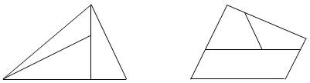

З а д а н и е 2. Какой фигурой на рисунках является общая часть треугольника и четырехугольника?

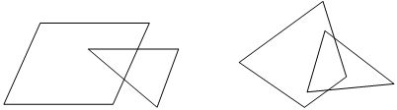

З а д а н и е 3. Сколько отрезков проведено в каждом треугольнике? В какой фигуре больше треугольников – в левой или правой?

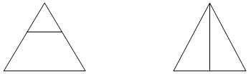

**с-10 Задания на изменение заданной фигуры**

**Задания для организации индивидуальной работы**

З а д а н и е 1. Переложи 2 палочки так, чтобы получилось 2 прямоугольника и 1 квадрат.

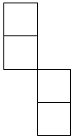

З а д а н и е 2. Убери 4 спички так, чтобы осталось 5 квадратов.

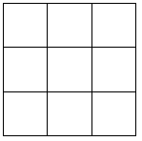

**с-11 Задачи на сообразительность**

**1.** Брату 14 лет, а сестре 10. Сколько лет будет брату, когда сестре будет столько, сколько ему сейчас?

**2.** В квартире было 3 комнаты. Из одной сделали две. Сколько комнат стало в квартире?

**3.** Во дворе были куры и овцы. У них 3 головы и 8 ног. Сколько было кур и сколько овец?

**4.** Если Дима купит 1 конфету, у него останется 1 р., а на 2 конфеты ему не хватит 3 р. Сколько стоит конфета?

**5.** Когда моему отцу было 31 год, мне было 8 лет, а теперь отец старше меня вдвое. Сколько мне лет теперь?

**с-12 Задачи на смекалку**

**1.** На груше росло 37 груш, а на иве меньше. Сколько груш росло на иве?

**2.** Сколько часов вместе длятся день и ночь?

**3.** Последний дом на одной из сторон улицы имеет номер 27. Сколько всего домов на этой стороне улицы?

**4.** Два лыжника выехали одновременно навстречу друг другу. Первый ехал до встречи 2 часа. Сколько времени ехал до встречи второй лыжник?

**5.** Две девочки идут из школы домой, а навстречу им три мальчика. Сколько всего детей идет домой?

**6.** На столе лежит яблоко. Его разделили на 4 части. Сколько яблок лежит на столе?

И т д.

Также в своей работе, с целью развития одарённых детей я использую такие материалы: С-13

Самое главное, сработать так, чтобы у ребенка сохранился и приумножился интерес к обучению и тогда успех гарантирован!

**Доклад на тему**

**«Работа с одарёнными учащимися»**

**Подготовила:**

**учитель начальных классов**

**Бастрыгина Виктория Игоревна**